1. **Giới thiệu về React Native**

* **React Native** là một framework lập trình ứng dụng di động native sử dụng ngôn ngữ **Javascript**, do **Facebook** phát hành. Sử dụng **React Native** để xây dựng ứng dụng **iOS** và **Android** chỉ cần 1 ngôn ngữ **Javascript** duy nhất.
* Trang chủ của React Native: <https://facebook.github.io/react-native/>

1. **Hướng dẫn cài đặt React Native để lập trình Android trên Windows**

* **Bước 1** **:** Cài đặt **Chocolatey**
* **Cách 1** **:** Dùng **cmd.exe**. Chạy đoạn lệnh sau với quyền quản trị

@"%SystemRoot%\System32\WindowsPowerShell\v1.0\powershell.exe" -NoProfile -InputFormat None -ExecutionPolicy Bypass -Command "iex ((New-Object System.Net.WebClient).DownloadString('https://chocolatey.org/install.ps1'))" && SET "PATH=%PATH%;%ALLUSERSPROFILE%\chocolatey\bin"

* **Cách 2** **:** Dùng **PowerShell.exe**. Chạy đoạn lệnh sau với quyền quản trị

Set-ExecutionPolicy Bypass; iex ((New-Object System.Net.WebClient).DownloadString('https://chocolatey.org/install.ps1'))

Truy cập <https://chocolatey.org/install> để biết thêm chi tiết.

* **Bước 2 :** Cài đặt **Node**, **Python 2**, **JDK**
* Sau khi cài đặt **Chocolatey**, mở Command Prompt với quyền quản trị và chạy đoạn lệnh sau : **choco install -y nodejs.install python2 jdk8**
* **Bước 3 :** Cài đặt **React Native CLI**
* Mở Command Prompt hoặc PowerShell và chạy đoạn lệnh sau :

**npm install -g react-native-cli**

* Nếu có thông báo lỗi Cannot find module 'npmlog', tiếp tục gõ lệnh sau : **curl -0 -L https://npmjs.org/install.sh | sudo sh**
* **Bước 4 :** Cài đặt **Android Studio**
* Tải và cài đặt **Android Studio** tại <https://developer.android.com/studio/index.html>
* 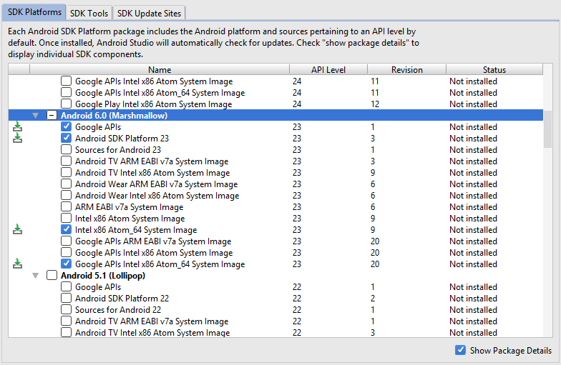Sau khi cài đặt **Android Studio**, mở **SDK Manager**, chọn và cài đặt thêm các mục bên dưới :

**React Native yêu cầu cài đặt Android 6.0 (Marshmallow) SDK**

* 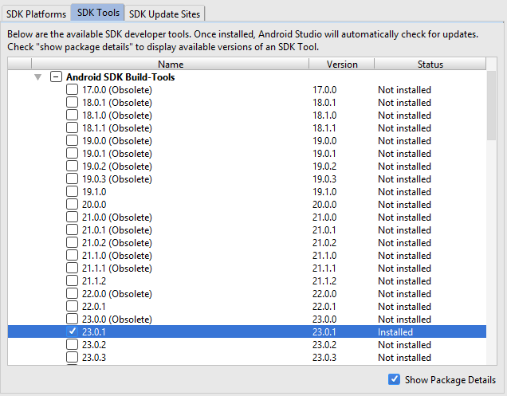Tiếp tục cài đặt **Android SDK Build-Tools 23.0.1**
* 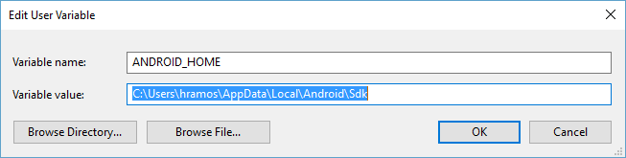Cuối cùng là cấu hình biến môi trường **ANDROID_HOME** : Mở **Control Panel → System and Security → Change settings...** Chọn tab **Advanced → Environment Variables... → New**. Tìm đến thư mục đã cài đặt Android SDK của bạn :
* **Bước 5 :** Tạo ứng dụng đầu tiên
* Mở Command Line hoặc PowerShell tại vị trí muốn khởi tạo project. Gõ lệnh sau : **react-native init HelloWorld**
* Khởi động AVD hoặc kết nối với điện thoại Android của bạn
* Chạy 3 dòng lệnh sau :

**cd HelloWorld → 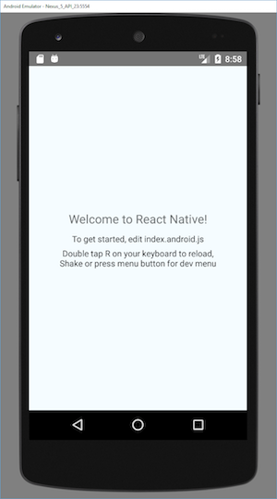npm install → react-native run-android**

* Một số **IDE** lập trình **Android** với **React Native** trên **Windows**
* Atom
* Nuclide
* Deco IDE
* WebStorm
* Sublime Text
* Visual Studio Code

1. **Demo một số Components trong React Native**